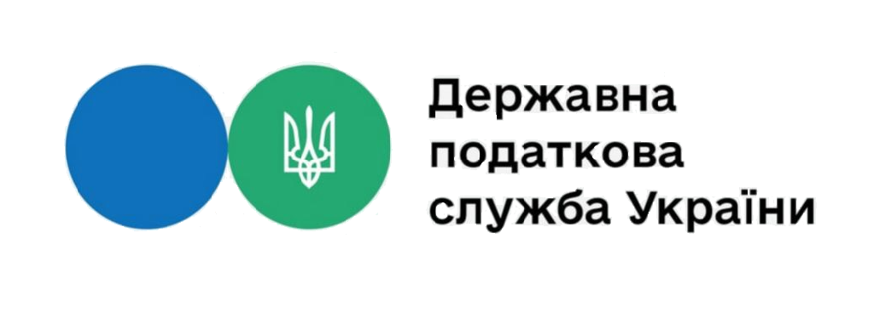
ЗВІТ
про роботу із запитами на інформацію, які надійшли до Державної податкової служби України
станом на 01.04.2026

.2023

За січень-березень 2026 року до Державної податкової служби України надійшло 511 запитів на інформацію.
Із загальної кількості запитів отримано:
- електронною поштою – 465 запитів;
- поштою – 41 запит;
- особисто від запитувача – 5 запитів.

В розрізі категорій запитувачів надійшло від:

- фізичних осіб – 307 запитів;
- юридичних осіб – 145 запитів;
- представників медіа – 58 запитів
- об'єднань громадян без статусу юридичної особи – 1 запит;

З 511 запитів на інформацію:

Переважна кількість запитів з питань податкової політики (87,9 відсотків від загальної кількості запитів).

Стосовно 21 документа, в яких посилалися на Закон України «Про доступ до публічної інформації», але по суті були зверненнями, надано проміжні відповіді інформаційного змісту щодо невідповідності вимогам до запиту на інформацію та розгляду у порядку та строки, визначені спеціальними законами України.

